國小 九十八學年度 第一學期 第四單元(1)
六上 自然與生活科技領域 六 年 班 號 姓名： 得分：

一、是非題：共27分
（ ）鼓面灑上綠豆後，以鼓棒敲打鼓面
，發現敲打愈大力時，綠豆跳得愈
低。
（ ）利用不同的方式，可以發出不同的
聲音，例如用嘴巴吹口哨或是用筷
子敲打水杯，發出的聲音不同。
（ ）只有經由敲擊這種方法，才能使物
體振動而產生聲音。
（ ）漁民常利用聲納儀器探測魚群的位
置與數量。
（ ）小提琴、鋼琴、木琴等都是弦樂類
的樂器。
（ ）不同的樂器有不同的音色、外形和
材質。
（ ）直笛與小喇叭都是利用敲擊的方式
發出聲音的。
（ ）表示聲音大小的單位是「分貝 。
（ ）防治噪音應從本身做起，所以大家
應該學習輕聲講話。
二、選擇題：共21分
（ ）物體振動會產生聲音，振動後的聲
音可藉由什麼物質傳播出去？ ○
空氣○固體○液體○以上皆可。
（ ）聲音愈大聲時，就表示物體振動的
情形將會 ○愈大○愈小○不變○
愈慢。
（ ）下列哪一種樂器沒有音箱？ ○鋼
琴○吉他○響板○大提琴。
（ ）當弦樂器的弦的鬆緊和粗細都相同
時，弦愈長，發出的聲音會愈 ○
小○高○大○低。
（ ）下列哪一個方法不能將自製排笛的
聲音變低？ ○把管子換長一點○
重新設計、製作○把管子中間剪一
些洞○把管子換粗一點的。
（ ）對於減少噪音的產生，下列哪一項
行為是比較適當的方法？ ○隨意
燃放鞭炮○晚上看電視時把音量轉
小聲○開車時亂鳴喇叭○在圖書館
看書時，大聲說話。
（ ）下列哪一項活動所形成的分貝數最
低？ ○時鐘的滴答聲○擴音器的
聲音○大聲喧鬧○燃放鞭炮的爆竹
聲。
三、下列聲音各是利用哪一種方式傳播的？
請連起來：共16分
○ㄇ
○ㄅ
○ㄆ
○ㄅ
四、下列哪些因素會影響樂器聲音的高低？
會的打ˇ，不會的打╳：共24分
（ˇ）弦的長短。
（ˇ）弦的粗細。
（ˇ）鼓面緊鬆。
（ˇ）琴鍵長短。
（╳）樂器大小。
（ˇ）空氣柱長短。
（╳）音箱大小。
（╳）樂器顏色。
五、將下列場所在正常情形下產生的音量，
由大而小依序在□中填入1～4：共12分
○圖書館  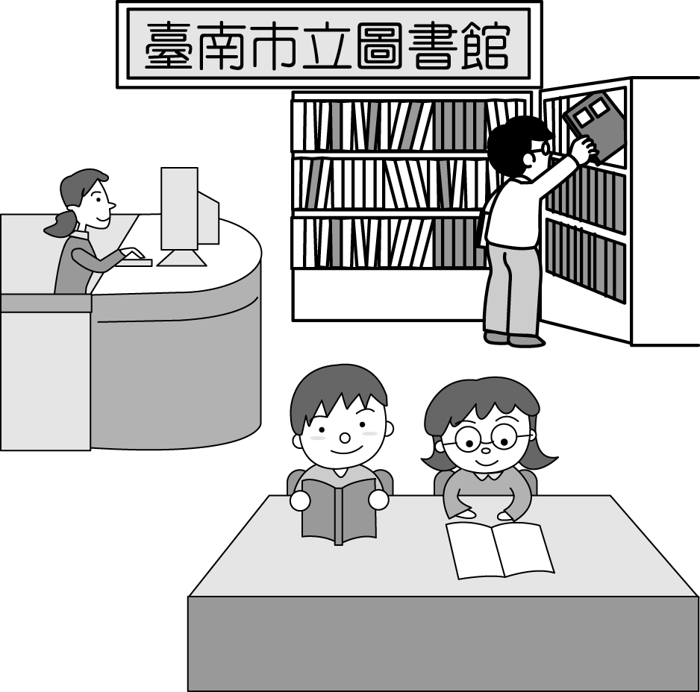 | 4 | ○機場  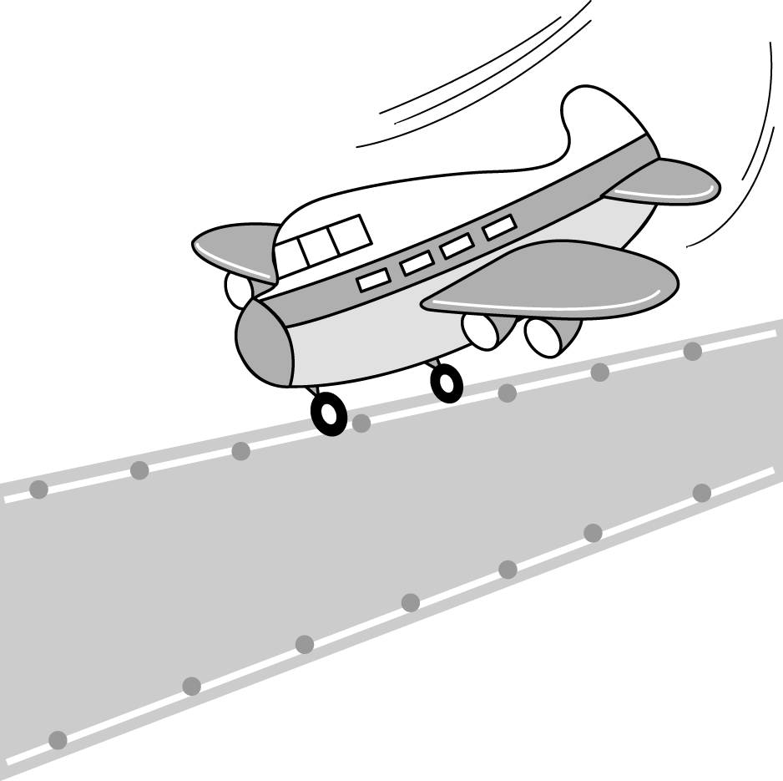 | 1
○街道  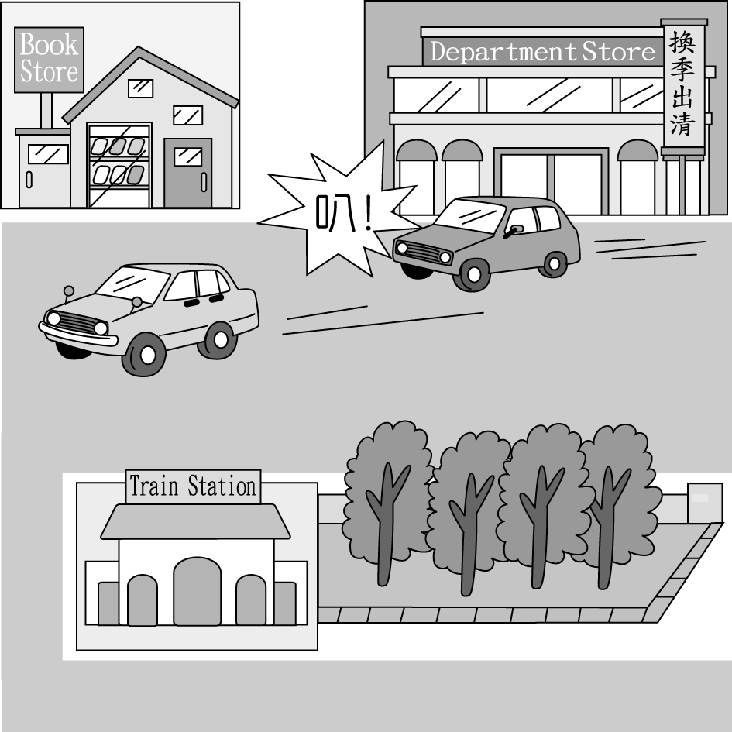 | 3 | ○工地  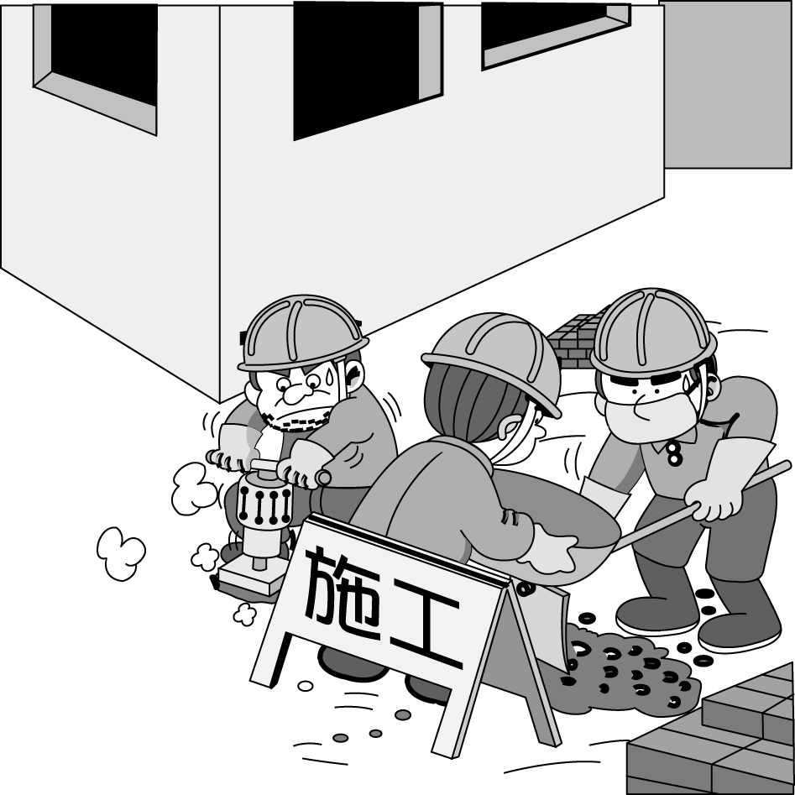 | 2

